Администрация г. Улан-Удэ
МУ «Комитет по образованию Администрации г. Улан-Удэ»
МУНИЦИПАЛЬНОЕ БЮДЖЕТНОЕ ДОШКОЛЬНОЕ ОБРАЗОВАТЕЛЬНОЕ УЧРЕЖДЕНИЕ ДЕТСКИЙ САД № 84 «СНЕГУРОЧКА» КОМБИНИРОВАННОГО ВИДА Г.УЛАН-УДЭ
1 корпус: 670047, г. Улан-Удэ, ул. Орловская, 35-а, телефон 8(3012)23-18-58, 8(3012)23-15-81
2 корпус:670011, г. Улан-Удэ, МКР 142, здание 5 телефон: 8(3012)37-84-45, 8(3012)37-84-05
ОГРН 1020300978972, ИНН 0323099702, КПП 032301001, БИК 048142001, ОКАТО 81401368000
электронный адрес: ds_84@govrb.ru

Утверждено:
Муниципальное бюджетное дошкольное образовательное учреждение
Детский сад № 84 "Снегурочка" комбинированного вида
Бурлакова.А.Н.
_____________

РАБОЧАЯ ПРОГРАММА
педагога-психолога Ивановой Д.Н.
на 2025–2026 учебные годы

г. Улан-Удэ
1. Пояснительная записка
1.1. Актуальность программы
Деятельность педагога-психолога в современном дошкольном образовательном учреждении представляет собой стратегически важный элемент целостной образовательной системы, направленный на создание комплексных условий для обеспечения психологического благополучия всех участников образовательного процесса. В контексте реализации федерального государственного образовательного стандарта дошкольного образования (ФГОС ДО) и в условиях динамично трансформирующейся социальной среды кардинально возрастает потребность в:
- Индивидуализации образовательного маршрута каждого воспитанника, что предполагает не только учет возрастных, но и индивидуально-типологических особенностей, включая темп деятельности, когнитивные стили, специфику эмоционально-волевой регуляции и коммуникативной сферы.
- Системной поддержке детей с особыми образовательными потребностями (одаренные дети, дети с ограниченными возможностями здоровья, с признаками социальной дезадаптации, переживающие кризисные семейные ситуации), требующей разработки и реализации адресных программ психолого-педагогического сопровождения.
- Качественном повышении психологической компетентности педагогов и родителей, которые сталкиваются с новыми вызовами: рост детской тревожности, проявления девиантного поведения, сложности цифровой социализации, необходимость формирования стрессоустойчивости и навыков конструктивного общения у детей.
- Проектировании психологически безопасной образовательной среды, способствующей не только усвоению знаний, но и развитию эмоционального интеллекта, креативного мышления, способности к сотрудничеству и других компетенций, необходимых для жизни в XXI веке.
Данная программа определяет целостную стратегию психологического сопровождения, ориентированную на современные вызовы системы образования. Она интегрирует в себя лучшие практики отечественной психологической школы и инновационные подходы, обеспечивая тем самым преемственность, научную обоснованность и практическую значимость профессиональной деятельности педагога-психолога в условиях реализации ФГОС ДО.
1.2. Нормативно-правовая база
- Федеральный закон №273-ФЗ «Об образовании в РФ».
- ФГОС дошкольного образования.
- Профессиональный стандарт «Педагог-психолог».
- СанПиН 2.4.1.3049-13.
- Устав ДОУ.
- Локальные акты учреждения.
1.3. Цель программы
Создание комплексной системы психолого-педагогического сопровождения, направленной на обеспечение оптимальных условий для гармоничного развития личности каждого ребенка, его успешной социально-психологической адаптации, формирования эмоциональной устойчивости и сохранения психологического здоровья в условиях дошкольного образовательного учреждения.
1.4. Задачи программы
Диагностическое направление:
- Проведение системной многоуровневой диагностики индивидуально-психологических особенностей развития детей всех возрастных групп.
- Выявление детей "группы риска", нуждающихся в особых образовательных маршрутах и психолого-педагогическом сопровождении.
- Мониторинг динамики психического развития и социально-эмоционального благополучия воспитанников.
Коррекционно-развивающее направление:
4. Реализация индивидуальных и групповых программ коррекции и развития:
- эмоционально-волевой сферы (саморегуляция, произвольность поведения)
- познавательных процессов (внимание, память, мышление, воображение)
- коммуникативных навыков и социального интеллекта
Профилактическое направление:
5. Разработка и внедрение системы профилактических мероприятий:
- предупреждение школьной дезадаптации
- снижение уровня тревожности и страхов
- коррекция поведенческих нарушений
- профилактика психоэмоционального выгорания педагогов
Консультативно-просветительское направление:
6. Организация системного психологического просвещения:
- проведение тематических консультаций для родителей
- организация семинаров-практикумов для педагогов
- создание информационных ресурсов психологической направленности
Организационно-методическое направление:
7. Разработка и совершенствование методического обеспечения:
- создание банка диагностических методик
- разработка коррекционно-развивающих программ
- формирование базы консультационных материалов
Социально-адаптационное направление:
8. Создание условий для успешной социализации:
- формирование навыков конструктивного общения
- развитие способности к сотрудничеству
- воспитание толерантности и эмпатии
СИСТЕМА ЦЕЛЕЙ, ЗАДАЧ И ИНСТРУМЕНТОВ РЕАЛИЗАЦИИ ПРОГРАММЫ
СТРАТЕГИЧЕСКАЯ ЦЕЛЬ | ЗАДАЧИ | ИНСТРУМЕНТЫ РЕАЛИЗАЦИИ
1. Создание условий для гармоничного развития личности | 1.1. Формирование позитивной Я-концепции и адекватной самооценки  1.2. Развитие эмоционального интеллекта и эмпатии  1.3. Становление морально-нравственных качеств личности | - Занятия по программе "Познаю себя"  - Арт-терапевтические техники "Мои эмоции"  - Сказкотерапия "Уроки добра"  - Проективная диагностика "Рисунок себя"
2. Обеспечение успешной социализации | 2.1. Развитие коммуникативных компетенций  2.2. Формирование навыков сотрудничества  2.3. Профилактика дезадаптивного поведения | - Тренинги общения "Учимся дружить"  - Совместные проекты "Мы вместе"  - Сюжетно-ролевые игры  - Социометрические исследования
3. Сохранение психологического здоровья | 3.1. Снижение уровня тревожности и страхов  3.2. Развитие саморегуляции и стрессоустойчивости  3.3. Профилактика эмоционального выгорания педагогов | - Релаксационные занятия "Страна спокойствия"  - Кинезиологические упражнения  - Тренинги для педагогов "Ресурсы восстановления"  - Психогимнастика
4. Индивидуализация образовательного маршрута | 4.1. Диагностика индивидуальных особенностей  4.2. Разработка индивидуальных программ развития  4.3. Сопровождение детей с ОВЗ | - Комплексная психологическая диагностика  - Создание ИОМ (индивидуальных образовательных маршрутов)  - Адаптированные коррекционные программы  - Ведение дневников наблюдения
5. Повышение психологической компетентности участников образовательного процесса | 5.1. Психологическое просвещение родителей  5.2. Методическая поддержка педагогов  5.3. Создание единого воспитательного пространства | - Родительский клуб "Психологическая азбука"  - Семинары-практикумы для педагогов  - Информационные стенды и буклеты  - Совместные детско-родительские занятия
6. Создание психологически безопасной образовательной среды | 6.1. Профилактика буллинга и конфликтов  6.2. Формирование благоприятного психологического климата  6.3. Развитие толерантности и принятия различий | - Программа "Школа доброты"  - Занятия по разрешению конфликтов  - Создание уголков психологической разгрузки  - Тематические недели толерантности
2. Основные направления работы
2.1. Психодиагностика
- Изучение адаптации детей раннего возраста к ДОУ.
- Диагностика готовности к школьному обучению.
- Мониторинг развития эмоционально-личностной и познавательной сфер.
- Выявление детей «группы риска» и с ОВЗ.
- Диагностика детско-родительских отношений.
2.2. Коррекционно-развивающая работа
- Групповые занятия по программам:
  - «Азбука эмоций» (развитие эмоционального интеллекта).
  - «Учимся дружить» (формирование коммуникативных навыков).
  - «Познаю себя» (личностное развитие).
- Индивидуальная коррекция:
  - Тревожность, страхи, агрессия.
  - Гиперактивность, нарушения внимания.
  - Застенчивость, низкая самооценка.
2.3. Психопрофилактика
- Сопровождение периода адаптации.
- Профилактика дезадаптации при переходе в школу.
- Тренинги для педагогов: «Профилактика эмоционального выгорания».
- Занятия с детьми: «Уроки добра», «Правила поведения».
2.4. Консультирование
- Индивидуальные консультации для родителей:
  - Возрастные кризисы.
  - Детско-родительские отношения.
  - Подготовка к школе.
- Групповые консультации для педагогов:
  - Индивидуальный подход к детям.
  - Работа с трудным поведением.
2.5. Психологическое просвещение
- Родительские собрания:
  - «Адаптация к детскому саду».
  - «Кризис 3 лет».
  - «Готовность к школе».
- Статьи, памятки, буклеты для родителей и педагогов.
- Участие в методических объединениях.

ОСНОВНЫЕ НАПРАВЛЕНИЯ РАБОТЫ
Направление | Содержание работы | Формы и методы работы | Целевая группа | Периодичность
2.1. Психодиагностика | Изучение адаптации детей раннего возраста к ДОУ | Наблюдение, анкетирование родителей, методика "Лист адаптации" | Дети раннего возраста, родители | Ежегодно (сентябрь-октябрь)
2.1. Психодиагностика | Диагностика готовности к школьному обучению | Тест Керна-Йирасека, методика "Графический диктант", беседа о школе | Дети подготовительной группы | Ежегодно (апрель-май)
2.1. Психодиагностика | Мониторинг развития эмоционально-личностной и познавательной сфер | Цветовой тест Люшера, "Рисунок человека", "Лесенка", методика "10 слов" | Дети 3-7 лет | 2 раза в год
2.1. Психодиагностика | Выявление детей «группы риска» и с ОВЗ | Наблюдение, беседы с педагогами, анализ медицинских карт, СКО-2 | Дети всех возрастных групп | Постоянно
2.1. Психодиагностика | Диагностика детско-родительских отношений | Опросник Варга-Столина, "Рисунок семьи", анкетирование | Родители, дети | По запросу
2.2. Коррекционно-развивающая работа | Групповые занятия "Азбука эмоций" | Игровые упражнения, арт-терапия, ролевые игры, релаксация | Дети 4-7 лет | 1 раз в неделю
2.2. Коррекционно-развивающая работа | Групповые занятия "Учимся дружить" | Коммуникативные игры, моделирование ситуаций, сказкотерапия | Дети 3-5 лет | 1 раз в неделю
2.2. Коррекционно-развивающая работа | Групповые занятия "Познаю себя" | Проективные методики, психогимнастика, дискуссии | Дети 5-7 лет | 1 раз в неделю
2.2. Коррекционно-развивающая работа | Индивидуальная коррекция тревожности, страхов | Игровая терапия, песочная терапия, куклотерапия | Дети с повышенной тревожностью | 2 раза в неделю
2.2. Коррекционно-развивающая работа | Коррекция гиперактивности и нарушений внимания | Кинезиологические упражнения, релаксационные техники | Дети с СДВГ | 2-3 раза в неделю
2.3. Психопрофилактика | Сопровождение периода адаптации | Игровые сеансы, создание адаптационных листов, консультирование педагогов | Дети раннего возраста | Ежегодно (август-октябрь)
2.3. Психопрофилактика | Профилактика дезадаптации при переходе в школу | Занятия "Скоро в школу", тренинги для родителей | Дети подготовительной группы | Ежегодно (январь-май)
2.3. Психопрофилактика | Тренинги для педагогов "Профилактика эмоционального выгорания" | Релаксационные техники, коммуникативные упражнения | Педагоги ДОУ | 1 раз в квартал
2.3. Психопрофилактика | Занятия с детьми "Уроки добра", "Правила поведения" | Сюжетно-ролевые игры, беседы, моделирование ситуаций | Дети всех возрастных групп | 1 раз в месяц
2.4. Консультирование | Индивидуальные консультации для родителей по возрастным кризисам | Личные консультации, анализ конкретных ситуаций | Родители | По графику и запросу
2.4. Консультирование | Консультирование по детско-родительским отношениям | Семейное консультирование, совместные занятия | Родители и дети | По запросу
2.4. Консультирование | Консультирование по подготовке к школе | Рекомендации, разработка индивидуальных программ | Родители будущих первоклассников | Ежегодно (январь-май)
2.4. Консультирование | Групповые консультации для педагогов | Семинары-практикумы, круглые столы | Педагоги ДОУ | 1 раз в месяц
2.5. Психологическое просвещение | Родительские собрания "Адаптация к детскому саду" | Лекции, презентации, ответы на вопросы | Родители новых воспитанников | Ежегодно (август)
2.5. Психологическое просвещение | Родительские собрания "Кризис 3 лет" | Тренинги, практикумы, разбор случаев | Родители младших групп | Ежегодно (ноябрь)
2.5. Психологическое просвещение | Родительские собрания "Готовность к школе" | Семинары, тестирование, рекомендации | Родители подготовительной группы | Ежегодно (февраль)
2.5. Психологическое просвещение | Создание статей, памяток, буклетов | Информационные материалы, методические рекомендации | Родители, педагоги | Постоянно
2.5. Психологическое просвещение | Участие в методических объединениях | Доклады, презентации, обмен опытом | Педагоги города/района | По плану МО
Обоснование системы работы
Представленная система работы педагога-психолога представляет собой целостный комплекс взаимосвязанных направлений деятельности, основанный на принципах системности, преемственности и индивидуального подхода. Каждое направление работы логически вытекает из предыдущего и создает основу для последующей деятельности, формируя тем самым непрерывный цикл психолого-педагогического сопровождения.
Диагностическое направление служит фундаментом всей системы, поскольку именно в процессе диагностики выявляются актуальные потребности детей, их сильные стороны и зоны ближайшего развития. Использование разнообразных диагностических методик позволяет получить многогранную картину развития каждого ребенка и группы в целом. Особое значение имеет динамический характер диагностики, позволяющий отслеживать изменения в развитии детей и своевременно корректировать направления работы.
Коррекционно-развивающая работа строится на основе диагностических данных и представляет собой систему целенаправленного воздействия, направленного на преодоление трудностей развития и раскрытие потенциальных возможностей детей. Сочетание групповых и индивидуальных форм работы обеспечивает как развитие социальных компетенций в групповом взаимодействии, так и адресную помощь в решении индивидуальных проблем. Применение современных психологических технологий (арт-терапия, игровая терапия, песочная терапия) делает процесс коррекции и развития естественным и доступным для детей дошкольного возраста.
Психопрофилактическое направление имеет особую значимость в контексте современных вызовов системе образования. Профилактическая работа ведется на трех уровнях: первичная профилактика направлена на всех участников образовательного процесса, вторичная - на группы риска, третичная - на детей с уже возникшими проблемами. Такой многоуровневый подход позволяет охватить все аспекты профилактической деятельности и минимизировать риски возникновения психологических проблем.
Консультативная работа и психологическое просвещение образуют важнейшее связующее звено между профессиональной деятельностью психолога и образовательной практикой. Через эти направления осуществляется передача психологических знаний и формирование психологической культуры всех участников образовательных отношений. Систематический характер консультаций и просветительских мероприятий обеспечивает непрерывность этого процесса и его интеграцию в повседневную образовательную практику.
Ожидаемые результаты реализации системы работы
В результате полноценной реализации представленной системы работы ожидаются качественные изменения по нескольким взаимосвязанным направлениям.
В отношении детей-воспитанников предполагается достижение значительного прогресса в эмоционально-личностном развитии. Это проявится в снижении уровня тревожности и страхов, формировании адекватной самооценки, развитии способности к саморегуляции и эмпатии. Особое внимание уделяется развитию социального интеллекта - способности понимать эмоциональное состояние других людей, адекватно реагировать на него и выстраивать конструктивные взаимоотношения со сверстниками и взрослыми. У детей сформируются базовые коммуникативные компетенции, включая умение договариваться, разрешать конфликты мирным путем, работать в команде. В познавательной сфере ожидается развитие произвольности психических процессов, повышение концентрации внимания, улучшение памяти и мышления, что особенно значимо для детей подготовительных групп в контексте подготовки к школьному обучению.
Для родителей воспитанников реализация системы работы позволит достичь существенного повышения психолого-педагогической компетентности. Родители овладеют навыками конструктивного взаимодействия с детьми, научатся понимать возрастные особенности их развития, осознают важность учета индивидуальных характеристик ребенка в процессе воспитания. Значимым результатом станет формирование у родителей установки на сотрудничество с образовательным учреждением, активное участие в жизни детского сада, готовность к совместному решению возникающих проблем. Особое значение имеет развитие у родителей рефлексивной позиции - способности анализировать собственные воспитательные стратегии и при необходимости корректировать их.
Для педагогического коллектива реализация системы работы обеспечит совершенствование профессиональных компетенций в области психологии развития. Педагоги овладеют навыками распознавания индивидуальных особенностей детей, научатся применять дифференцированный подход в образовательной деятельности, осознают важность создания психологически безопасной образовательной среды. Существенным результатом станет снижение уровня эмоционального выгорания педагогов за счет овладения техниками саморегуляции и стресс-менеджмента. Повысится психологическая культура педагогического коллектива в целом, что проявится в более внимательном отношении к психологическому состоянию детей, готовности к конструктивному диалогу с родителями, осознанном использовании психологических знаний в повседневной работе.
На уровне образовательного учреждения в целом ожидается создание целостной системы психолого-педагогического сопровождения, интегрированной в образовательный процесс. Сформируется благоприятный психологический климат, способствующий личностному росту и развитию всех участников образовательных отношений. Улучшится качество взаимодействия между всеми субъектами образовательного процесса, что создаст основу для эффективного партнерства в решении образовательных задач. Значительно повысится психологическая безопасность образовательной среды, что является необходимым условием для полноценного развития детей и профессиональной самореализации педагогов.
Достижение этих результатов будет оцениваться через систему мониторинга, включающую регулярную диагностику, анализ динамики развития детей, анкетирование участников образовательных отношений, экспертные оценки и самоанализ профессиональной деятельности.
3. Методологическое обеспечение
ТАБЛИЦА МАТЕРИАЛОВ И ОБОРУДОВАНИЯ КАБИНЕТА ПЕДАГОГА-ПСИХОЛОГА
Направление работы | Используемые методики и технологии | Дидактические материалы и оборудование | Фотоотчет
Диагностика | Наблюдение, беседа, анкетирование | - Набор анкет для родителей  - Протоколы наблюдения  - Диагностические карты | 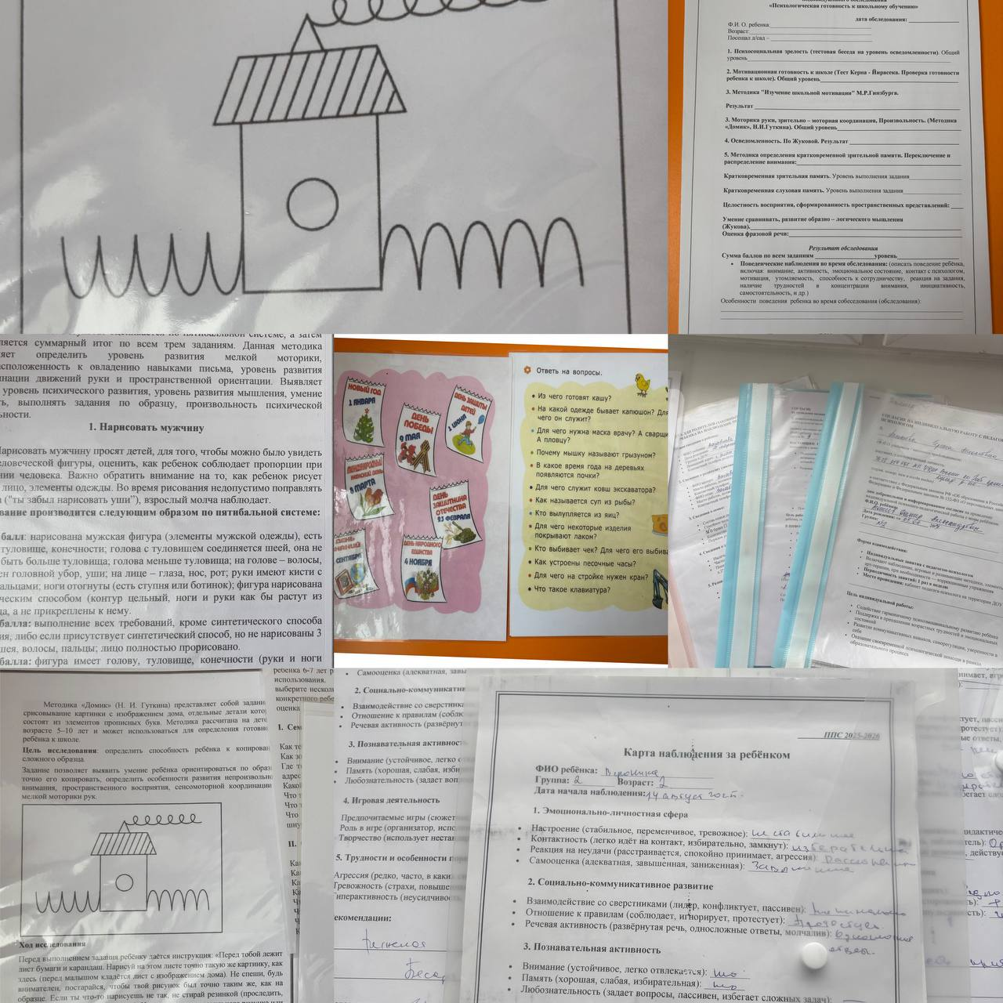  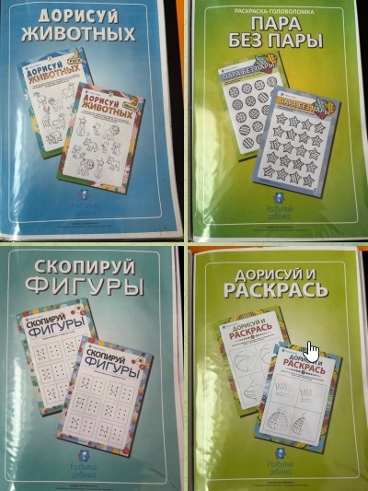
Диагностика | Проективные методики | - Бланки методик "Рисунок семьи"  - Бланки "Несуществующее животное"  - Цветные карандаши, мелки | 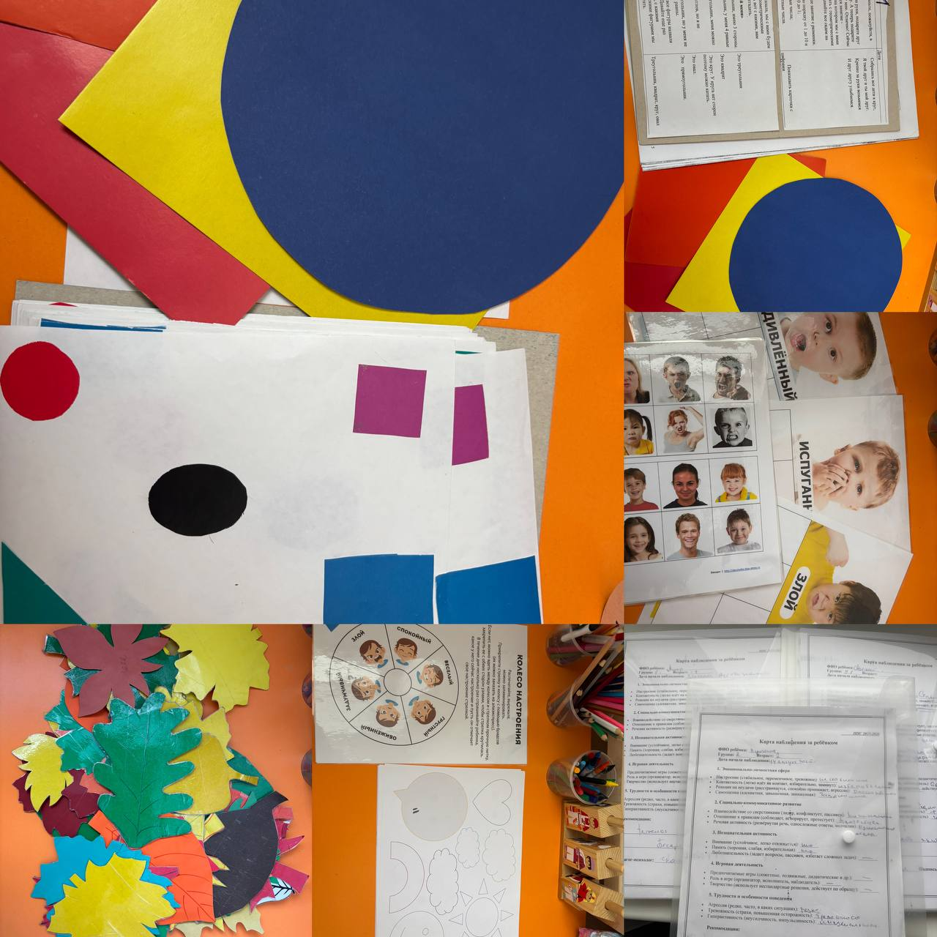  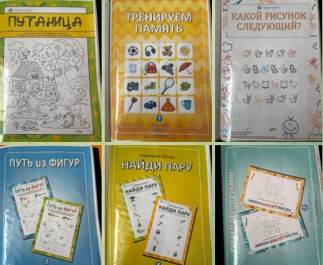  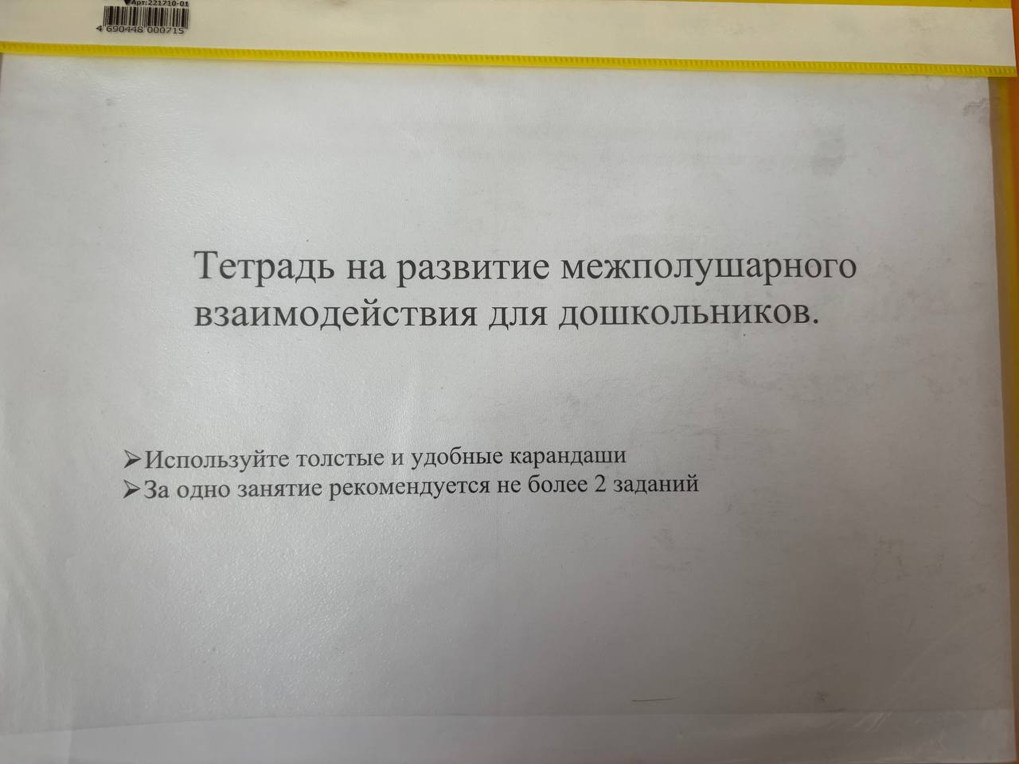
Диагностика | Стандартизированные тесты | - Цветовой тест Люшера  - Методика "Лесенка"  - Бланки теста Керна-Йирасека | 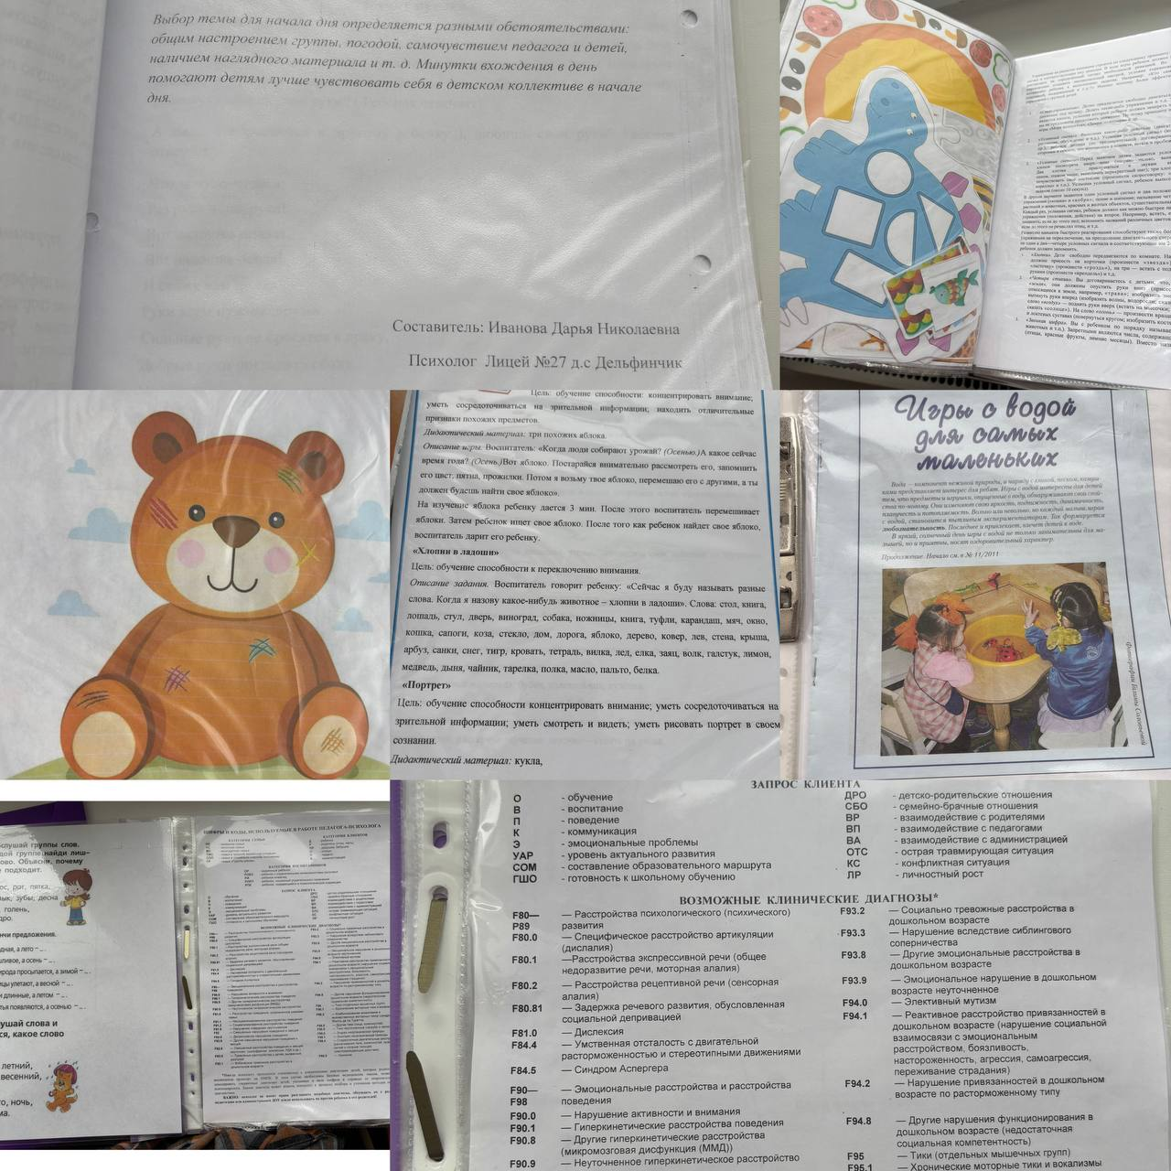
Коррекционно-развивающая работа | Игры на внимание | - "Найди отличия" (карточки)  - "Корректурная проба"  - "Что изменилось?" (набор предметов) | 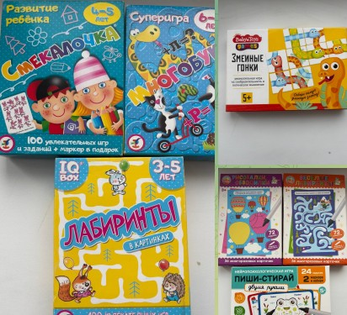
Коррекционно-развивающая работа | Игры на память | - "Мемори" (парные картинки)  - "Запомни последовательность"  - "Волшебный мешочек" (тактильная память) | 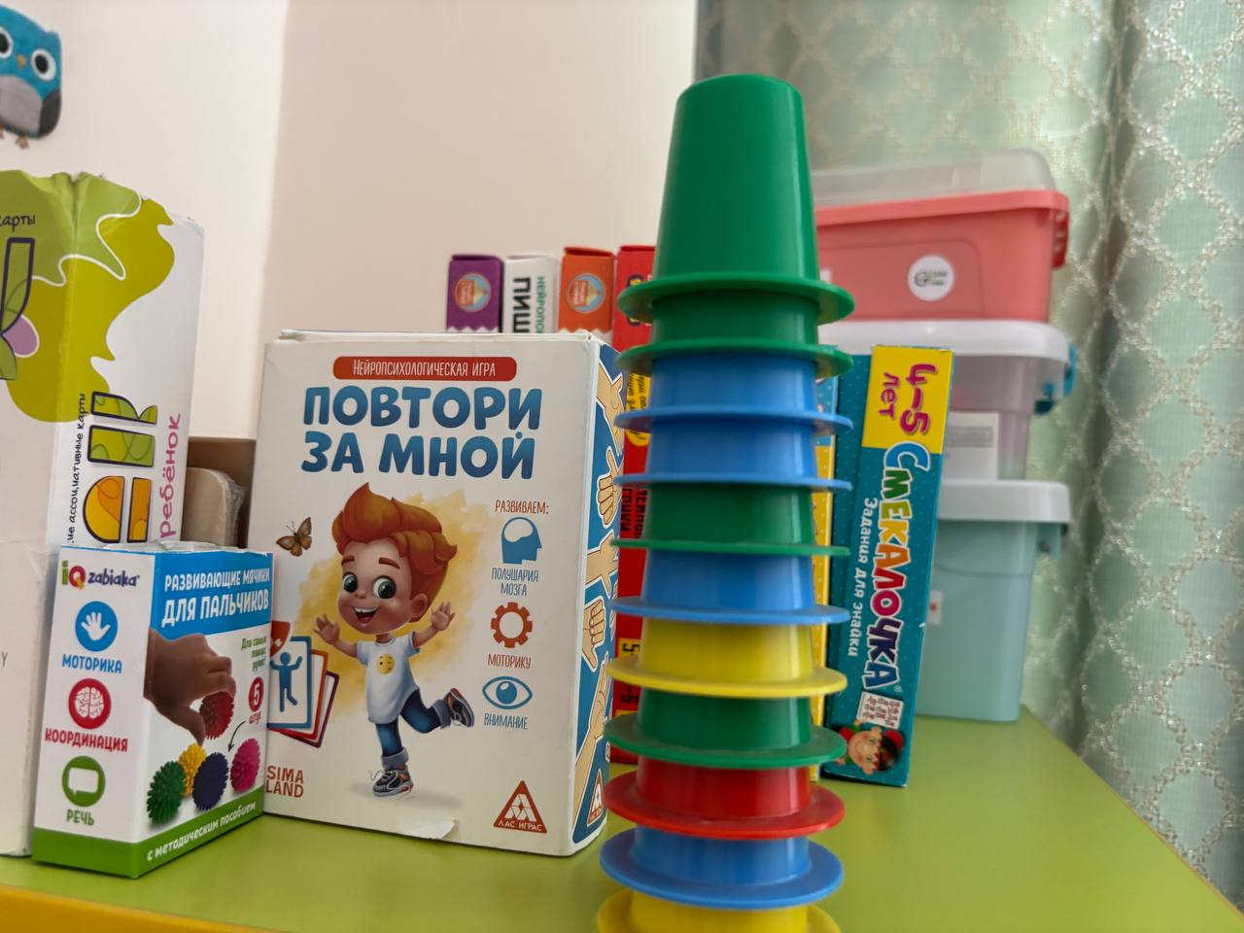  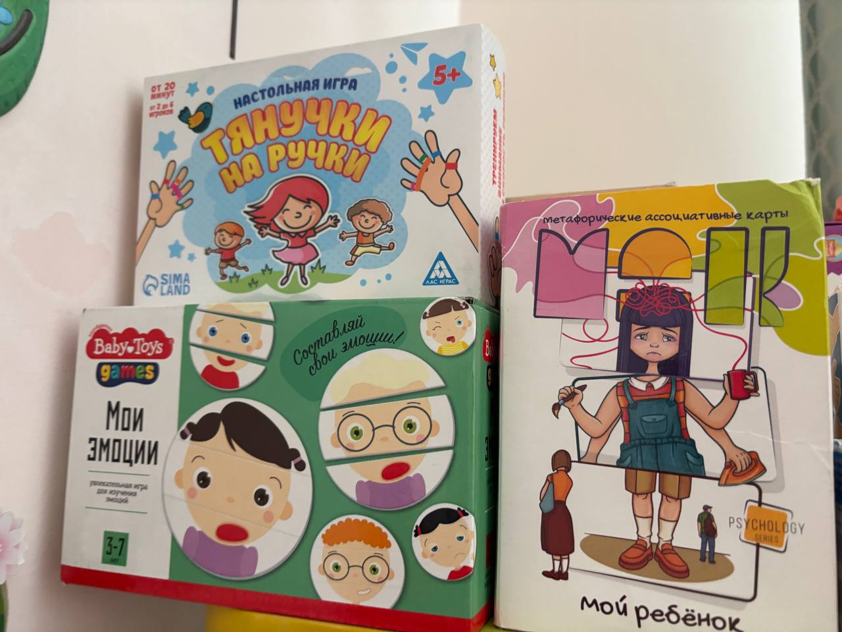
Коррекционно-развивающая работа | Игры на мышление | - "Четвертый лишний"  - "Логические цепочки"  - Палочки Кюизенера  - Блоки Дьенеша | 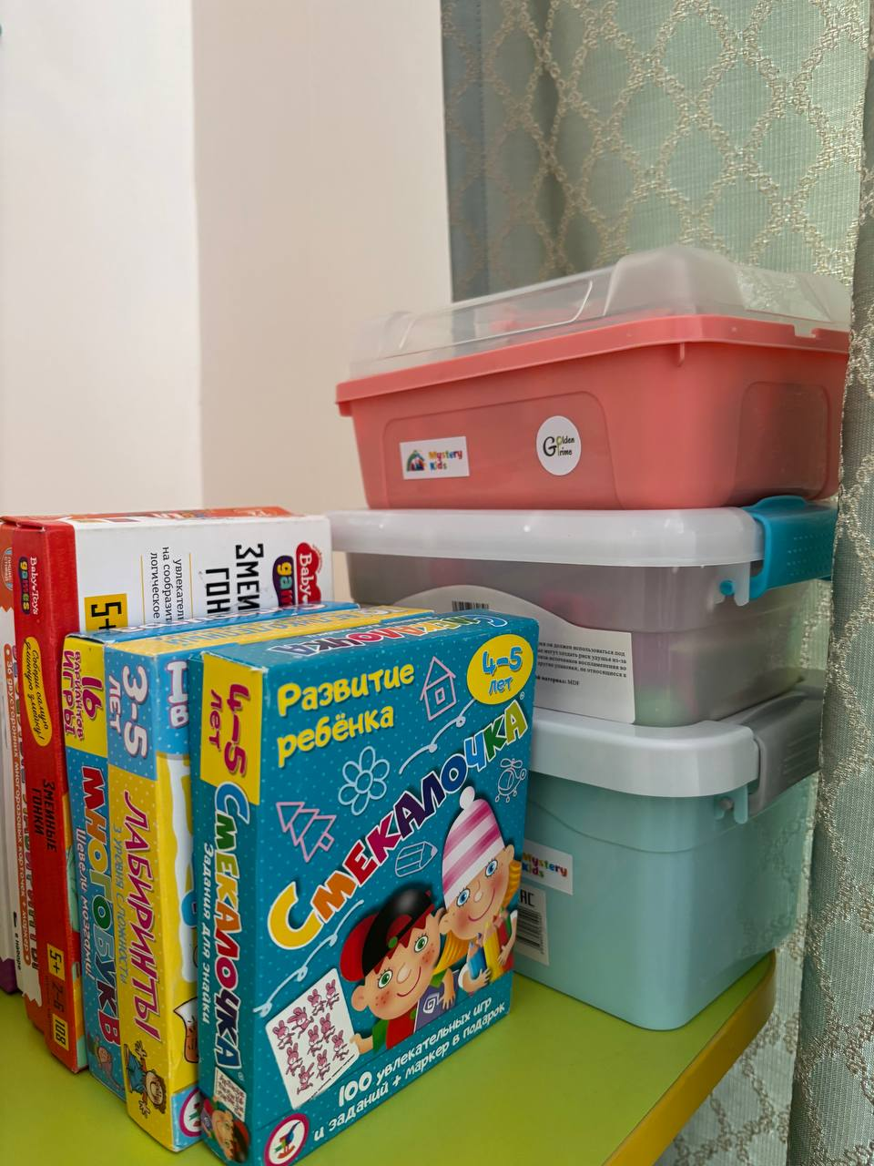  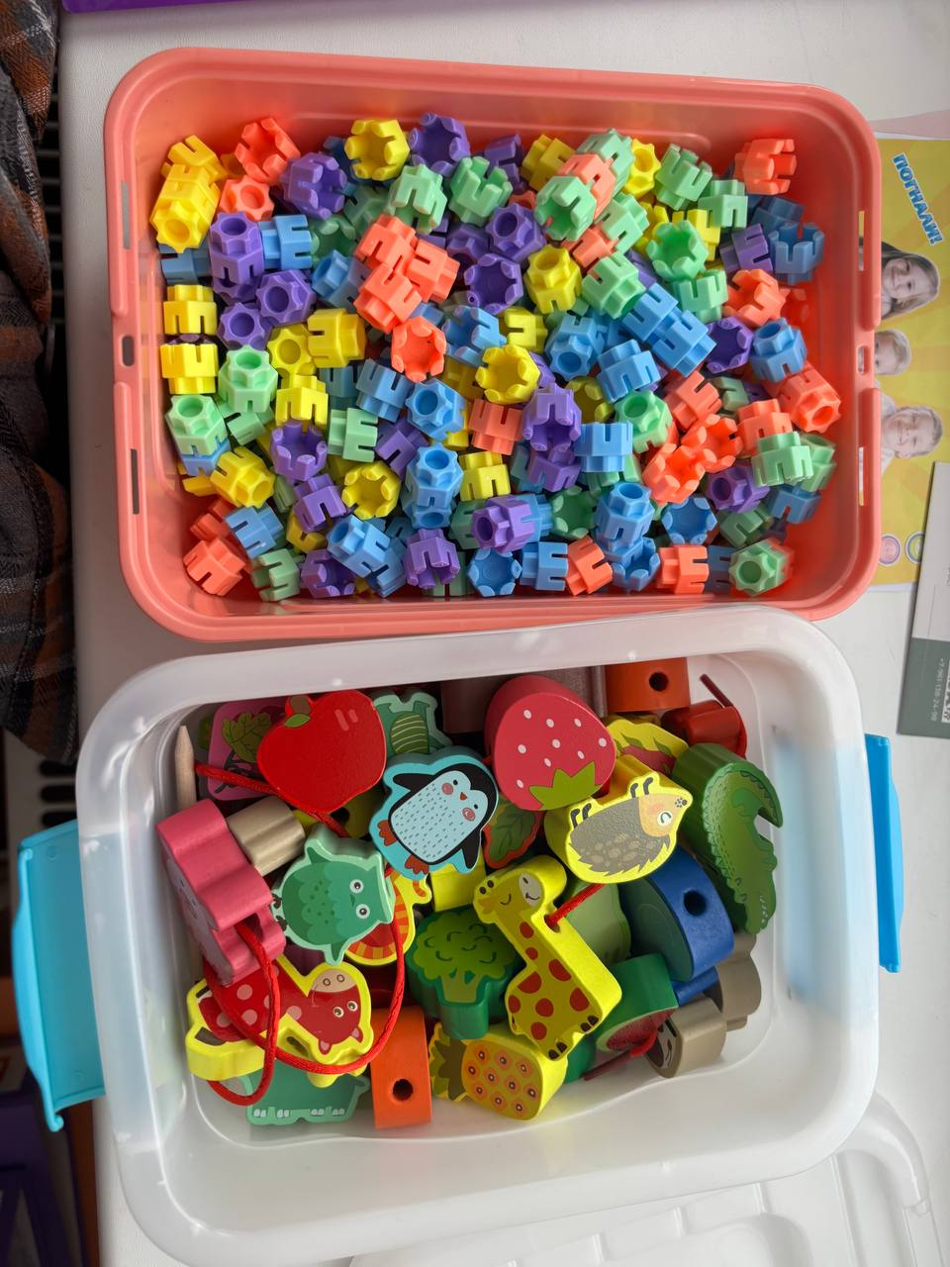
Арт-терапия | Изобразительное творчество | - Гуашь, акварель, кисти  - Цветная бумага, картон  - Пластилин, глина  - Клей, ножницы | 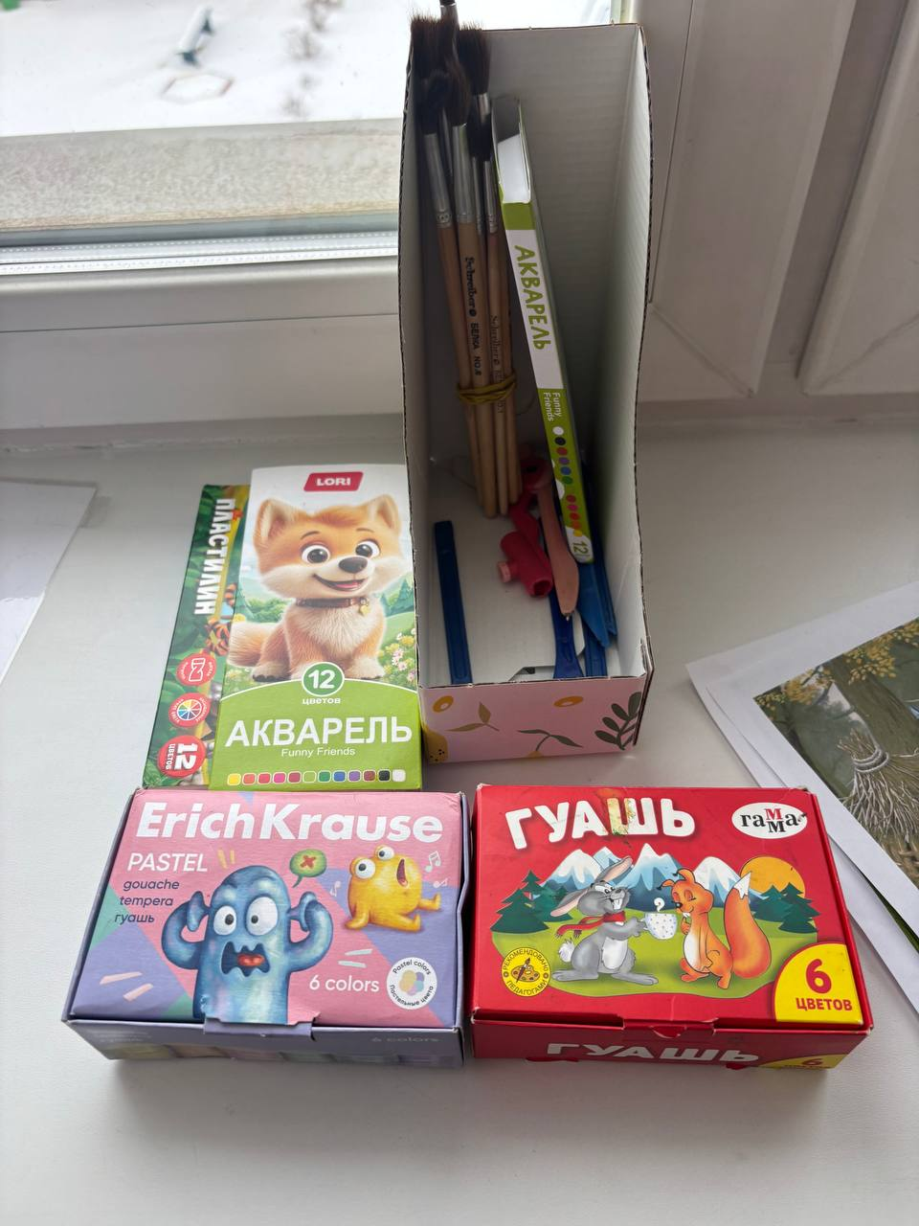
Песочная терапия | Работа с песком | - Песочница с подсветкой  - Кинетический песок  - Миниатюрные фигурки  - Природные материалы | 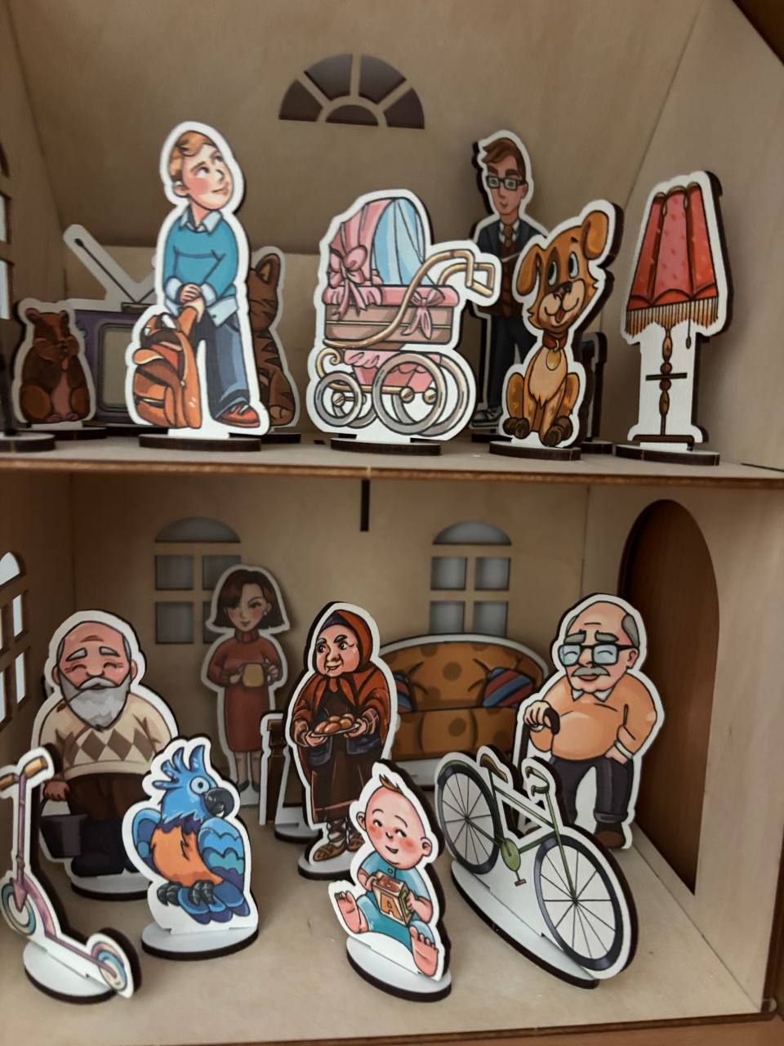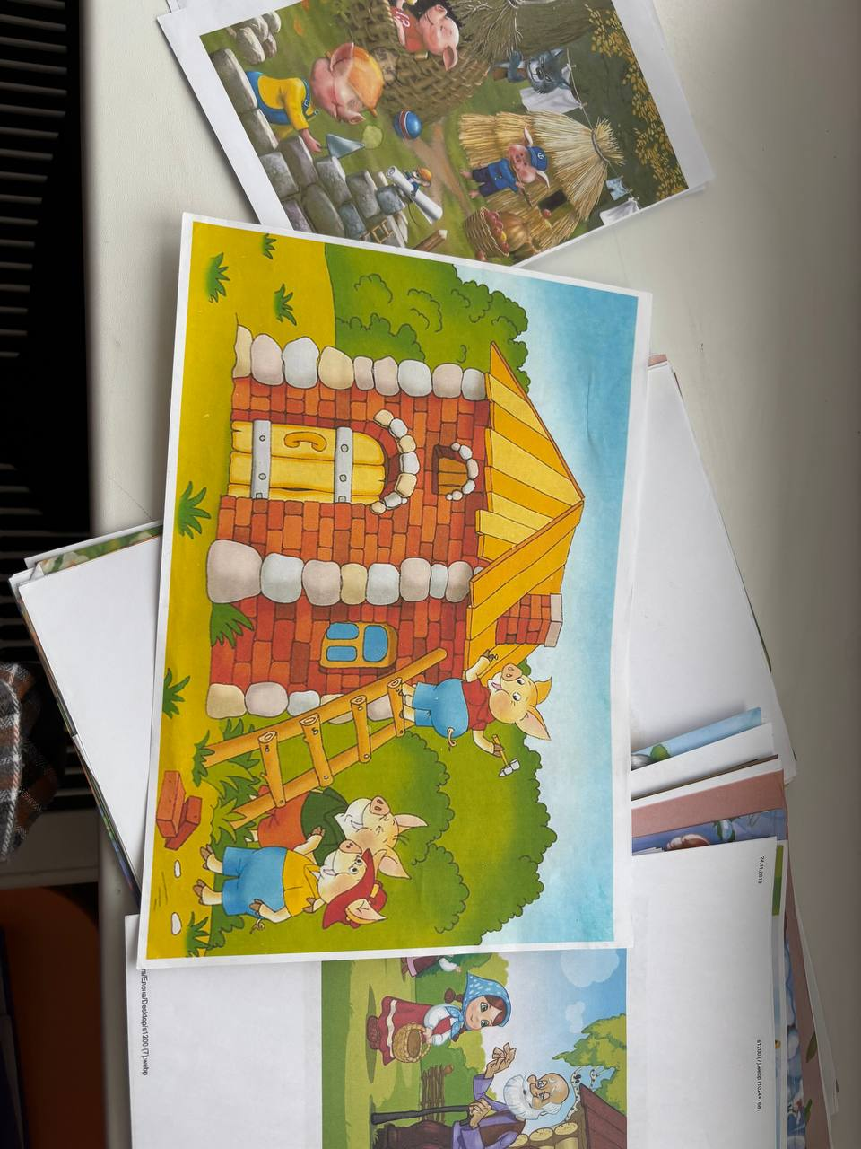
Сказкотерапия | Работа со сказками | - Куклы для театра  - Картотека терапевтических сказок  - Маски для драматизации  - Аудиозаписи сказок | 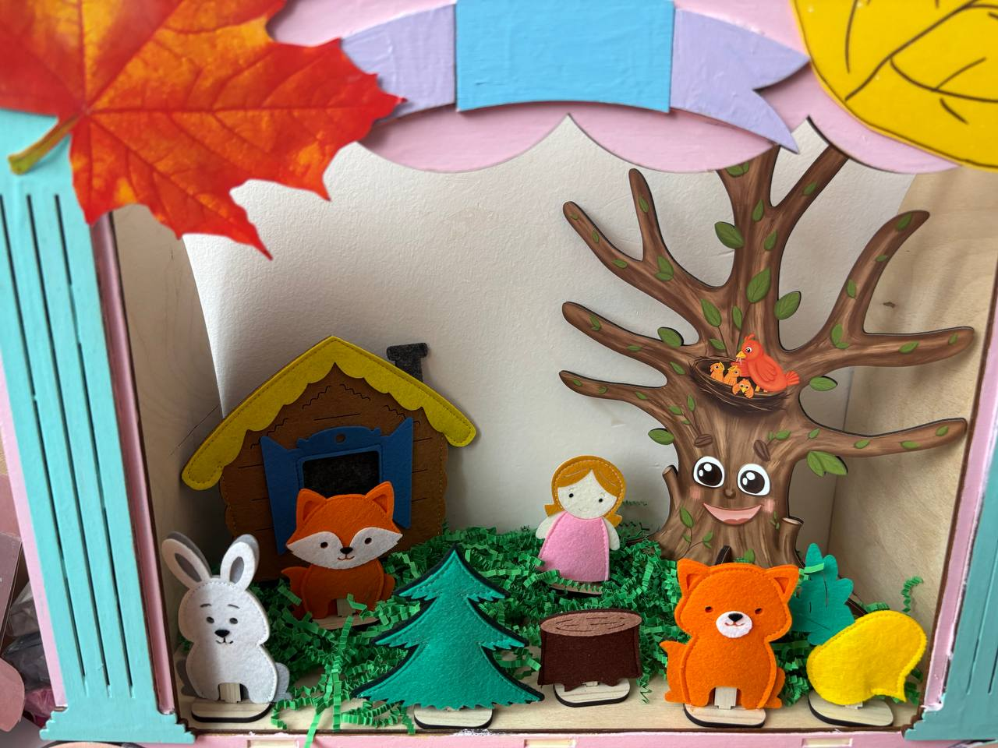  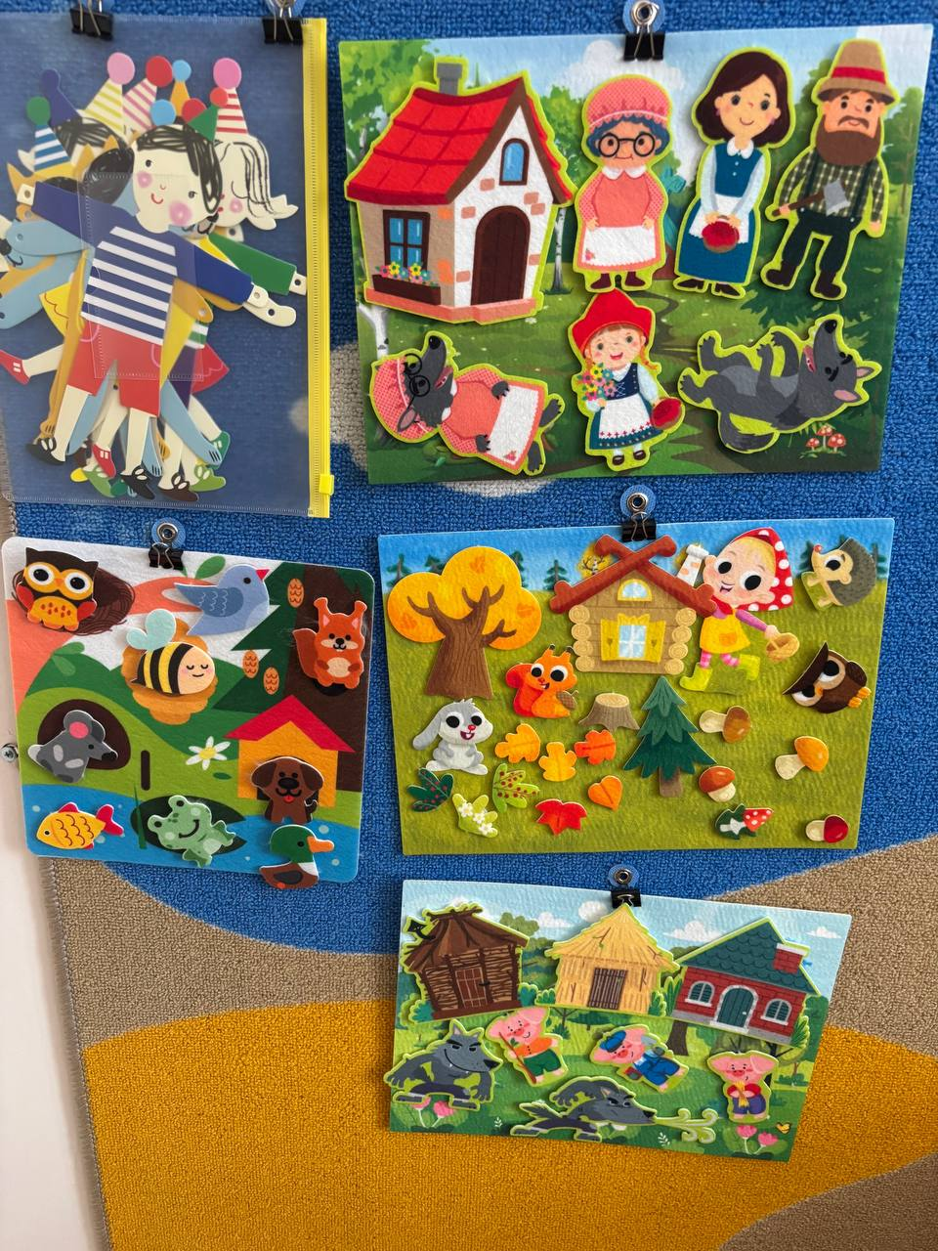
Игротерапия | Развивающие игры | - Конструкторы различной сложности  - Пазлы (от 4 до 48 элементов)  - Сортировщики, вкладыши  - Настольные игры | 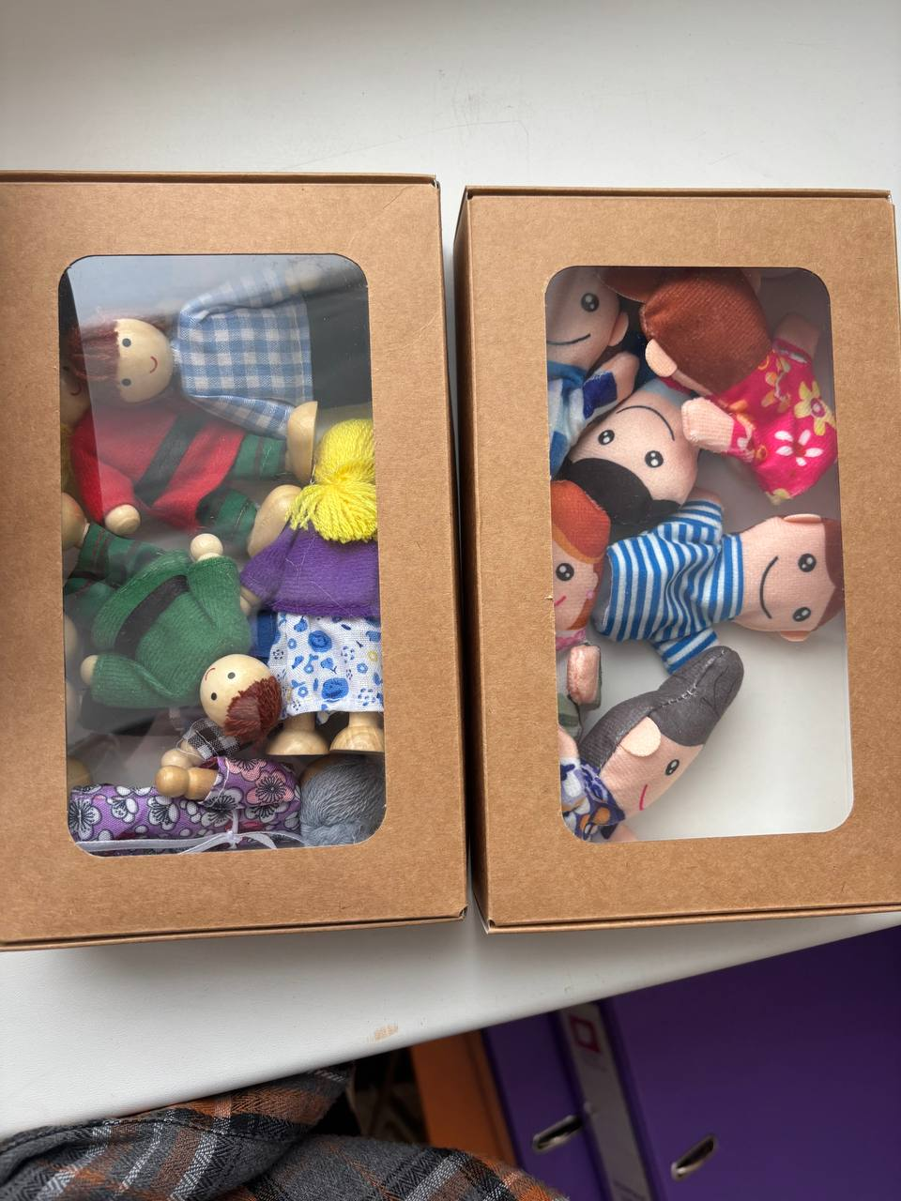  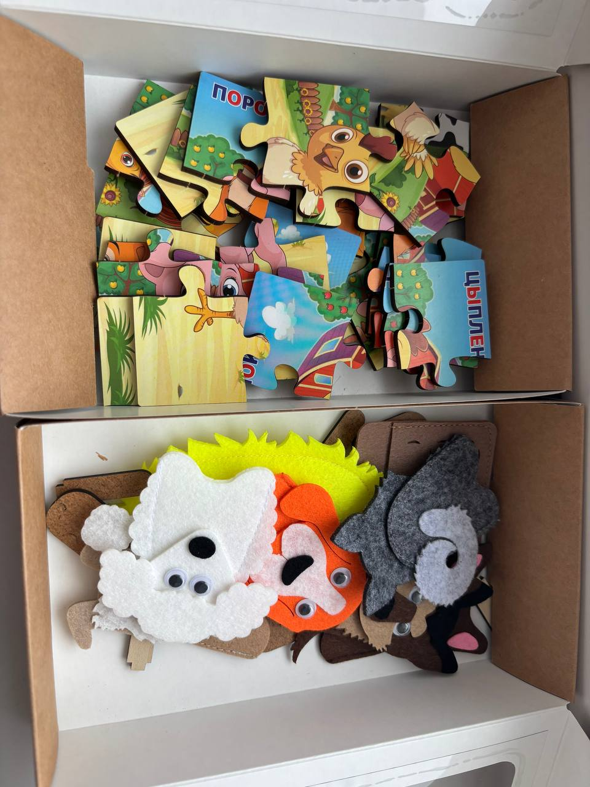  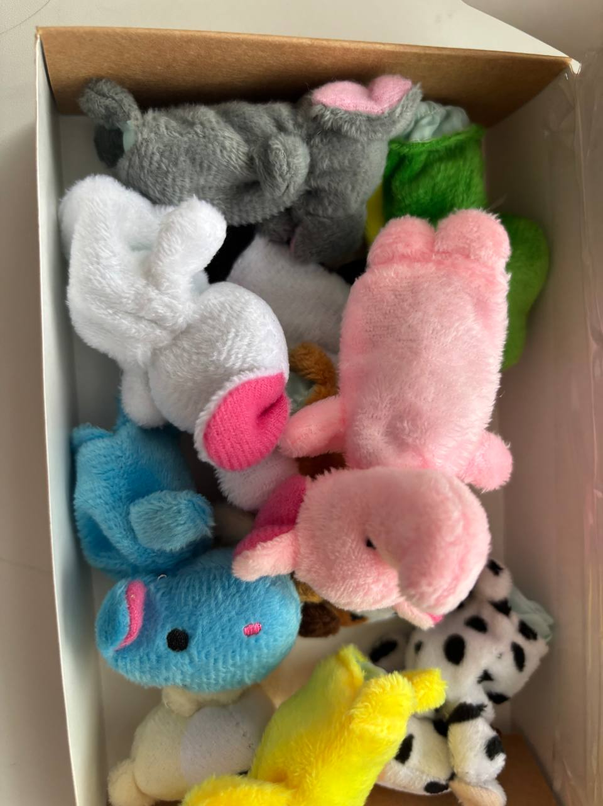  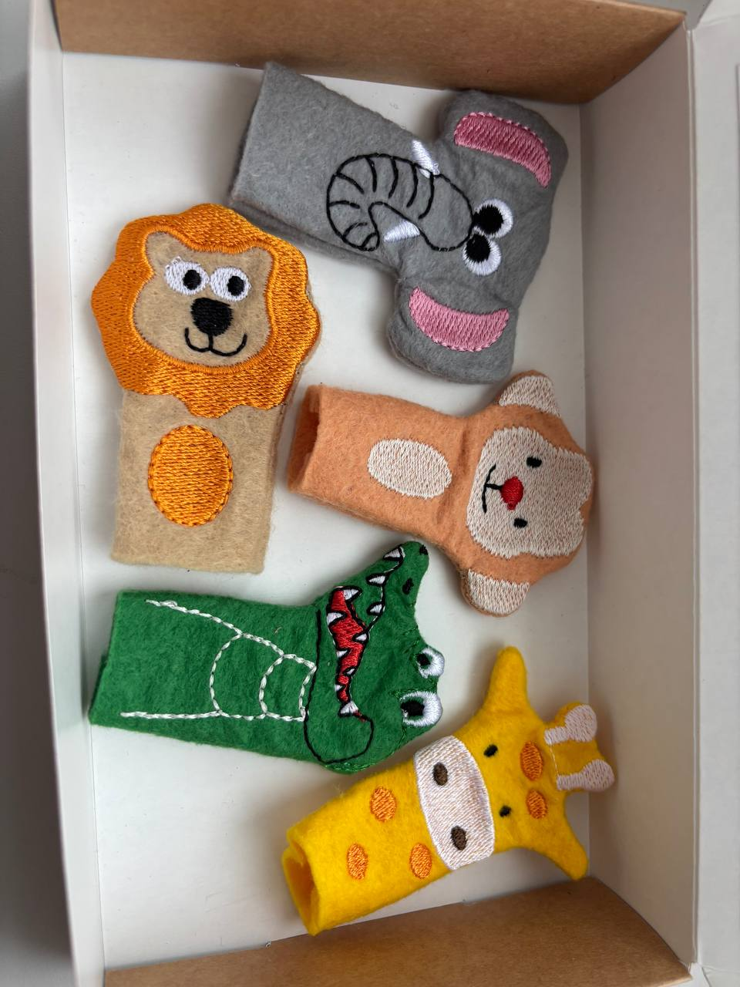
Оснащение кабинета | Организация пространства | - Рабочий стол психолога  - Детские столы и стулья  - Шкафы для хранения материалов  - Ковровое покрытие  - Сухой бассейн  - Мягкие пуфы и подушки | 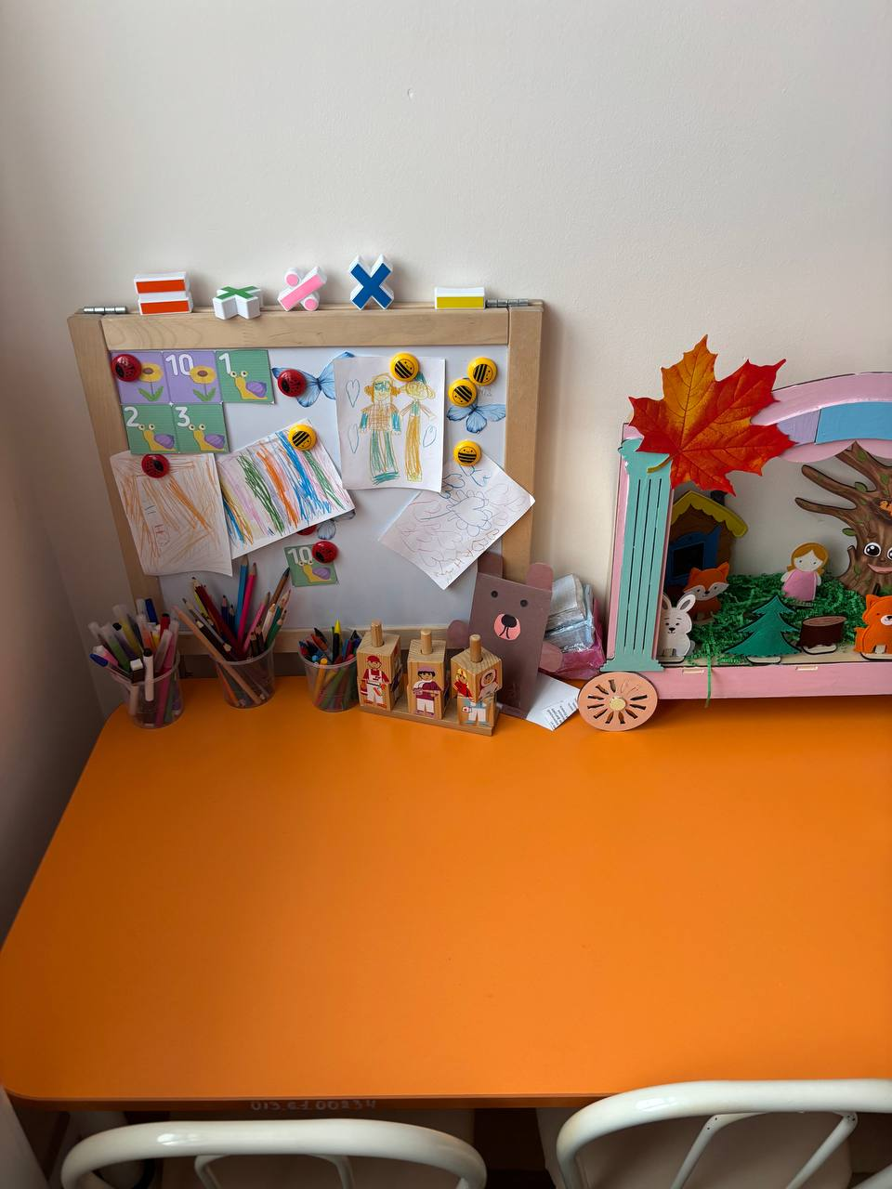  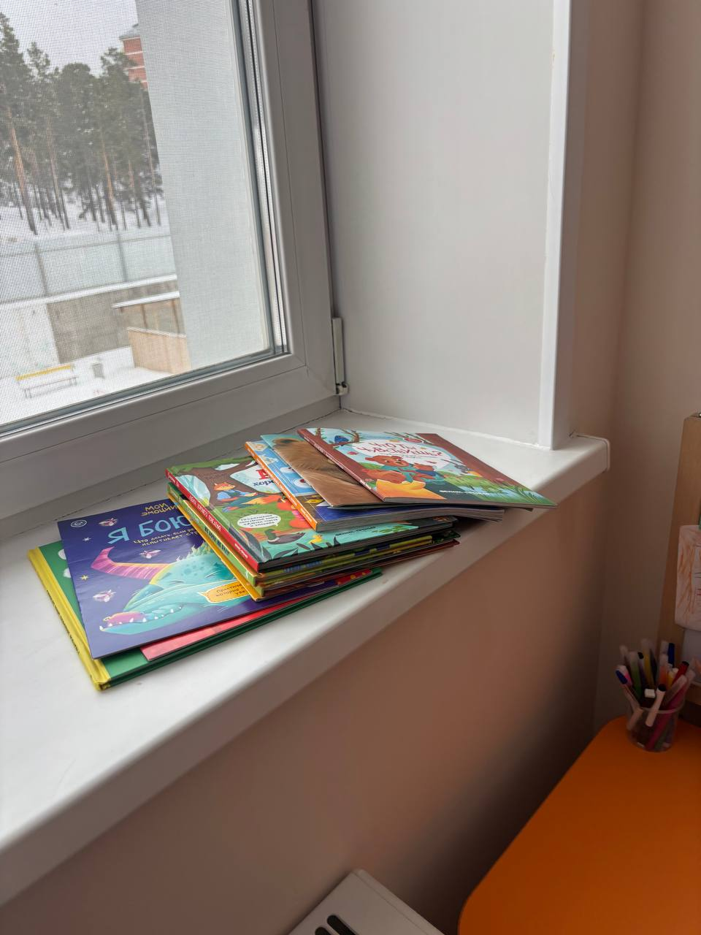  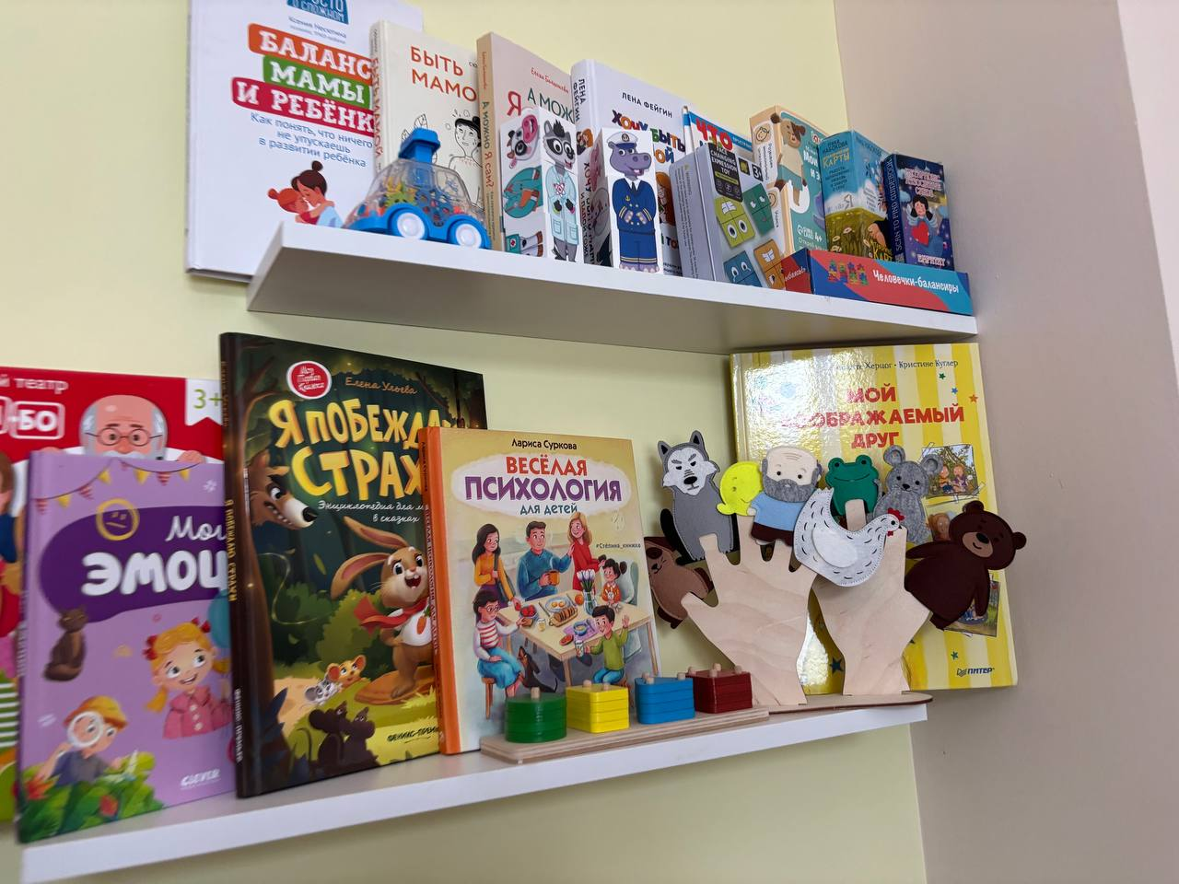
Зона релаксации | Снятие напряжения | - Сенсорное оборудование  - Пузырьковая колонна  - Фибероптические волокна  - Тактильные панели  - Аудиосистема для релаксации | 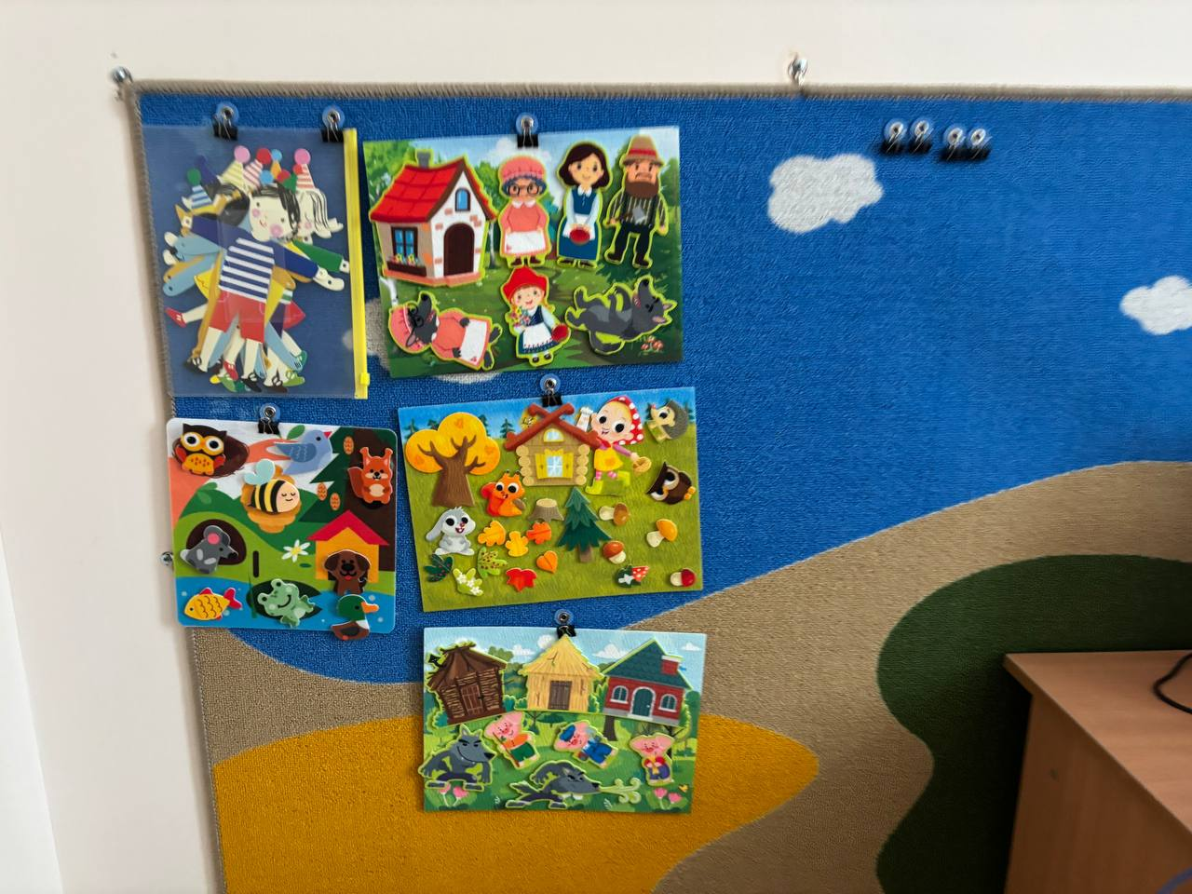  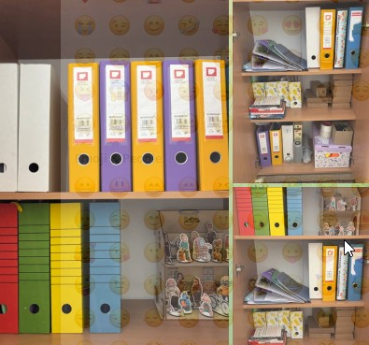  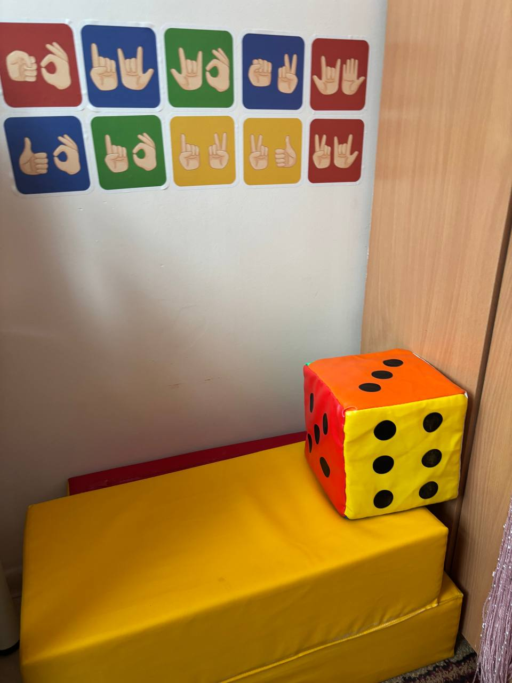

Пояснительная записка к оснащению кабинета
Кабинет педагога-психолога организован в соответствии с современными требованиями к психологическим службам в образовательных учреждениях и разделен на несколько функциональных зон, каждая из которых имеет специфическое оснащение и предназначена для решения определенных профессиональных задач.
Диагностическая зона оборудована рабочим столом психолога и удобными креслами для комфортного проведения индивидуальных и подгрупповых диагностических исследований. Все диагностические материалы систематизированы и хранятся в специальных папках, что обеспечивает оперативный доступ к необходимым методикам в процессе работы. Особое внимание уделено подбору диагностического инструментария, который позволяет всесторонне изучить различные аспекты психического развития детей дошкольного возраста.
Коррекционно-развивающая зона представляет собой пространство, организованное для проведения индивидуальных и групповых занятий с детьми. Здесь размещены мобильные детские столы и стулья, которые можно легко трансформировать в зависимости от формы проводимой работы. В этой зоне сосредоточены разнообразные развивающие игры и пособия, направленные на развитие познавательных процессов - внимания, памяти, мышления, воображения. Каждый набор игр сопровождается методическими рекомендациями по их использованию в коррекционно-развивающей работе.
Арт-терапевтическая зона оснащена всеми необходимыми материалами для творческого самовыражения детей. Здесь имеются различные изобразительные средства (краски, карандаши, мелки, пластилин), а также специальные материалы для нетрадиционных техник рисования. Организация этой зоны позволяет проводить занятия по арт-терапии, способствующие эмоциональной разрядке, самопознанию и развитию творческих способностей детей.
Зона песочной терапии оборудована специальной песочницей с подсветкой, которая создает дополнительный терапевтический эффект. Коллекция миниатюрных фигурок и природных материалов постоянно пополняется и позволяет детям создавать в песке разнообразные сюжеты, отражающие их внутреннее состояние и переживания.
Особое внимание уделено зоне релаксации, которая предназначена для снятия психоэмоционального напряжения и обучения детей техникам саморегуляции. Современное сенсорное оборудование (пузырьковая колонна, фибероптические волокна, тактильные панели) создает благоприятную атмосферу для расслабления и восстановления психологического комфорта.
Рациональная организация пространства кабинета, его оснащение в соответствии с современными требованиями и создание благоприятной психологической атмосферы способствуют эффективной реализации профессиональных задач педагога-психолога и обеспечивают комфортные условия для всех участников образовательного процесса.

3.1. Методы работы и их практическое применение
Наблюдение, беседа, анкетирование
Наблюдение проводится систематически в естественных условиях образовательного процесса — во время свободной деятельности детей, на прогулке, в режимных моментах. Фиксация результатов ведется в протоколах наблюдения с выделением ключевых параметров: эмоциональное состояние, особенности коммуникации, поведенческие реакции. Например, наблюдение за адаптацией детей младших групп включает отслеживание контакта с воспитателем, реакции на расставание с родителями, участия в совместных играх.
Беседа используется как в диагностических, так и в коррекционных целях. В индивидуальной работе применяются полуструктурированные беседы с детьми старшего дошкольного возраста для выявления эмоционального состояния, интересов, трудностей во взаимоотношениях. С родителями и педагогами беседа носит консультативный характер, направленный на анализ проблемных ситуаций и поиск решений.
Анкетирование родителей проводится с использованием авторских адаптированных опросников: «Адаптация ребенка к ДОУ», «Детско-родительские отношения», «Готовность к школьному обучению». Обработка результатов включает количественный и качественный анализ с составлением профилей ответов для планирования индивидуальной работы.
Проективные методики
Методика «Рисунок семьи» применяется для диагностики эмоциональных связей в семье, позиции ребенка в системе отношений. Анализ проводится по параметрам: расположение фигур, их размер, наличие/отсутствие частей тела, дополнительные элементы. Выявленные особенности (например, пропуск себя или одного из членов семьи) становятся основой для дальнейшей коррекционной работы.
«Несуществующее животное» используется для оценки эмоционального состояния, уровня тревожности и особенностей самооценки. Интерпретация включает анализ размера рисунка, расположения на листе, характера линий и наличия защитных элементов (шипы, панцирь). Полученные данные сопоставляются с результатами других методик для формирования целостного заключения.
Стандартизированные тесты
Цветовой тест Люшера применяется для экспресс-диагностики эмоционального состояния и актуальных переживаний. Проводится индивидуально с детьми с 4 лет. Выбор цветовой последовательности анализируется с учетом позиций основных и дополнительных цветов. Например, преобладание темных цветов в первых позициях может свидетельствовать о высокой тревожности.
Методика «Лесенка» направлена на изучение самооценки и уровня притязаний. Ребенку предлагается разместить себя и других людей на ступенях лестницы с последующим обсуждением выбора. Анализируется соответствие/несоответствие самооценки и оценки значимых взрослых, что позволяет выявить зоны психологического неблагополучия.
Игровые технологии
Игровые технологии реализуются через:
- Дидактические игры на развитие когнитивных процессов («Четвертый лишний», «Найди отличия»)
- Сюжетно-ролевые игры для коррекции эмоциональных трудностей («Семья», «Детский сад»)
- Подвижные игры с правилами для развития саморегуляции («Море волнуется», «Замри»)
Каждая игра адаптируется под конкретные задачи занятия — например, введение дополнительных правил для гиперактивных детей или упрощение заданий для тревожных.
Арт-терапия
Включает:
- Изотерапию с использованием гуаши, акварели, песка
- Лепку из глины и пластилина для коррекции агрессии
- Коллажирование для работы с тревожностью
Например, в работе со страхами применяется техника «Рисуем страх», после чего происходит трансформация образа (украшение, уменьшение) для снижения эмоционального напряжения.
Песочная терапия
Организуется в специальной песочнице с использованием миниатюрных фигурок. Дети создают композиции на свободную или заданную тему («Мой мир», «Сказочная страна»). Анализ включает:
- Выбор и расположение фигурок
- Динамику изменения сюжета
- Эмоциональные реакции в процессе работы
Курс из 8-10 сеансов позволяет проработать широкий спектр проблем — от нарушений поведения до последствий психологических травм.
Сказкотерапия
Реализуется через:
- Чтение и обсуждение терапевтических сказок
- Драматизацию с использованием кукол и масок
- Сочинение собственных сказок
Для каждой проблемы подбирается соответствующая сказка — например, «Сказка о ежике, который храбрился» для работы со страхами. После прочтения проводится обсуждение с акцентом на эмоции героев и возможные варианты поведения.

3.2. Формы работы
- Индивидуальные и групповые занятия.
- Тренинги, семинары, круглые столы.
- Совместные мероприятия с родителями и педагогами.

4. Планируемые результаты
4.1. Для детей
Снижение уровня тревожности и агрессии:
- Уменьшение соматических проявлений тревоги (тиков, энуреза, нарушений сна)
- Снижение частоты и интенсивности аффективных реакций
- Формирование конструктивных способов выражения гнева и раздражения
- Развитие способности к вербализации эмоциональных состояний
- Уменьшение проявлений деструктивного поведения (драчливости, разрушительных действий)
- Преодоление страхов, связанных с пребыванием в ДОУ
Развитие навыков общения и саморегуляции:
- Освоение способов установления контакта со сверстниками и взрослыми
- Формирование умения договариваться, учитывать интересы других
- Развитие эмпатии и способности к сопереживанию
- Освоение техник эмоциональной саморегуляции (дыхательные упражнения, методы отвлечения)
- Формирование умения распознавать и адекватно выражать свои эмоции
- Развитие способности к произвольной регуляции поведения
Успешная адаптация к ДОУ и подготовка к школе:
- Сокращение периода адаптации к детскому саду
- Формирование положительного отношения к ДОУ
- Развитие учебной мотивации
- Формирование «внутренней позиции школьника»
- Развитие психологической готовности к школе (интеллектуальной, эмоциональной, социальной)
- Освоение навыков, необходимых для успешного обучения (работа по инструкции, самоконтроль)
Повышение познавательной активности:
- Развитие любознательности и исследовательского интереса
- Увеличение продолжительности концентрации внимания
- Совершенствование памяти и мышления
- Развитие творческого воображения
- Формирование способности к самостоятельной познавательной деятельности
- Повышение инициативности в различных видах деятельности
4.2. Для родителей
Повышение психологической грамотности:
- Освоение знаний об особенностях возрастного развития детей
- Понимание закономерностей протекания возрастных кризисов
- Формирование реалистичных ожиданий от возможностей ребенка
- Освоение методов развития эмоционального интеллекта детей
- Понимание важности психологического климата в семье
- Приобретение навыков распознавания психологических проблем у детей
Улучшение детско-родительских отношений:
- Развитие рефлексии собственного стиля воспитания
- Освоение техник эффективного общения с ребенком
- Формирование умения устанавливать границы дозволенного
- Развитие способности к эмпатическому слушанию
- Преодоление авторитарных или гиперопекающих тенденций
- Создание традиций конструктивного семейного досуга
Активное участие в жизни ДОУ:
- Регулярное посещение консультаций и родительских собраний
- Участие в совместных детско-родительских мероприятиях
- Вовлеченность в проектную деятельность группы
- Осознанное партнерство с педагогами ДОУ
- Участие в создании развивающей среды группы
- Активное использование материалов психологического просвещения
4.3. Для педагогов
Освоение методов индивидуального подхода к детям:
- Умение проводить наблюдение за детьми с фиксацией значимых моментов
- Освоение методов выявления индивидуальных особенностей воспитанников
- Разработка индивидуальных образовательных маршрутов
- Применение дифференцированных методов работы с учетом особенностей детей
- Использование приемов поддержки детей с особыми образовательными потребностями
- Ведение дневников наблюдения за развитием детей
Снижение уровня эмоционального выгорания:
- Освоение техник саморегуляции и стресс-менеджмента
- Развитие эмоциональной устойчивости
- Формирование навыков позитивного мышления
- Умение распознавать первые признаки профессионального выгорания
- Создание системы профессиональной взаимоподдержки
- Балансирование профессиональной и личной жизни
Использование психологических знаний в работе:
- Применение методов развития социально-эмоционального интеллекта
- Использование игровых технологий в образовательном процессе
- Владение приемами разрешения конфликтных ситуаций
- Применение методов создания благоприятного психологического климата
- Использование знаний о возрастных особенностях при планировании занятий
- Внедрение здоровьесберегающих технологий в ежедневную практику
Критерии оценки достижения планируемых результатов:
- Систематический мониторинг динамики развития детей
- Регулярное анкетирование родителей и педагогов
- Анализ активности участия родителей в жизни ДОУ
- Наблюдение за профессиональным развитием педагогов
- Экспертная оценка психологической среды ДОУ
- Самоанализ профессиональной деятельности педагога-психолога
5. Мониторинг и оценка эффективности
- Ежегодный анализ результатов диагностики.
- Анкетирование родителей и педагогов.
- Отслеживание динамики развития детей.
- Корректировка программы по итогам мониторинга.
Заключение
Рабочая программа представляет собой целостную, научно обоснованную и практико-ориентированную модель психологического сопровождения образовательного процесса в дошкольном учреждении. Программа охватывает все ключевые направления профессиональной деятельности и строится на принципах системности, преемственности и индивидуального подхода.
Стратегическая значимость программы заключается в создании комплексных условий для:
- гармоничного личностного развития воспитанников
- успешной социально-психологической адаптации детей
- сохранения и укрепления психологического здоровья всех участников образовательного процесса
- повышения психологической культуры педагогов и родителей
Особенности реализации программы:
- Гибкость и адаптивность - программа предусматривает возможность корректировки содержания с учетом изменяющихся образовательных потребностей и социального контекста
- Интегративный характер - все направления работы взаимосвязаны и дополняют друг друга, создавая единую систему сопровождения
- Преемственность - обеспечивается последовательное развитие психологических компетенций у детей на разных возрастных этапах
- Профессиональная ориентированность - программа соответствует требованиям профессионального стандарта и ФГОС ДО
Ожидаемый кумулятивный эффект от реализации программы выражается в:
- создании психологически безопасной и развивающей образовательной среды
- формировании эффективной системы профилактики психологических проблем
- повышении качества взаимодействия между всеми участниками образовательных отношений
- развитии профессионального сообщества педагогов-психологов ДОУ
Программа является открытым документом, предполагающим постоянное совершенствование и обновление с учетом новых научных достижений в области психологии образования и лучших практик психологического сопровождения.
Реализация данной программы будет способствовать достижению стратегических целей дошкольного образования и созданию оптимальных условий для полноценного развития личности каждого ребенка.

